Co działo się na Halloween w tym roku szkolnym?
Jak się bawiliście i czego się nauczyliście?

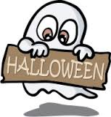 Zaproszenie
Serdecznie zapraszamy wszystkie duszki i czarownice z kl. I – III,
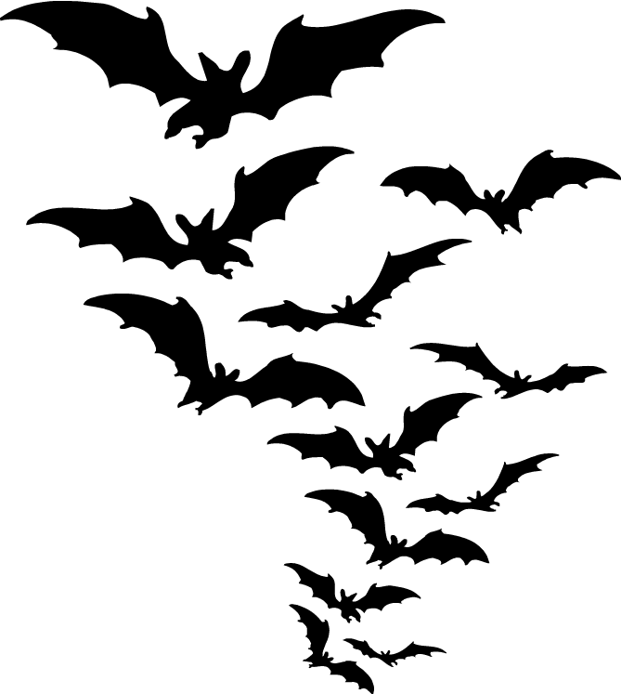
wraz z wychowawcami, na konkursy z okazji

Halloween!!!

Spotykamy się w najbliższy piątek - 31 października,
w małej salce korekcyjnej według następującego porządku:
- lekcja 3 – klasy: 3a, 3b, 3c,
- lekcja 4 – kl. 1a,1c, 2b,2d,
- lekcja 5 – 1b, 1d, 2c.
Mile widziany strój halloween’owy i dobry nastrój;)

Do zobaczenia!!!
nauczyciele j. ang.:Magdalena Tracewska i Karolina Gdańska.

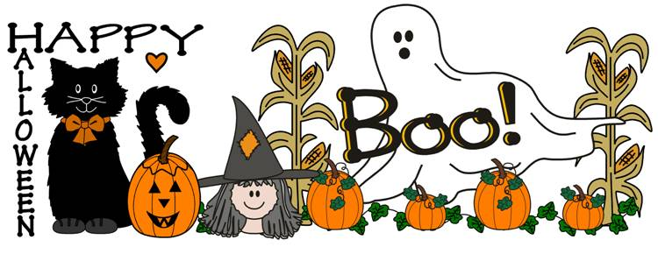

Zabawy na Halloween

Cele ogólne:
- zapoznanie dzieci z tradycją Halloween, a tym samym kulturą krajów anglojęzycznych,
- wprowadzenie i utrwalenie słownictwa związanego z Halloween,
- uczestnictwo w zabawach okolicznościowych,
- integracja uczniów,
- motywacja do nauki poprzez zabawę,
- odkrywanie nowych, własnych możliwości,
- rozwijanie współpracy i współzawodnictwa.

Dziecko:
potrafi przezwyciężyć strach, czuje się bezpiecznie, potrafi wczuwać się w wyznaczone role, jest otwarte na propozycje zabaw proponowane przez nauczyciela, potrafi bawić się wprowadzając do zabawy elementy fantazji, wyraża swoje zainteresowanie poprzez czynne uczestnictwo.
Pomoce:
dekoracja salki korekcyjnej: dynie, nietoperze, balony,
pomoce do konkurencji: papier toaletowy, koszyczek na cukierki, papier toaletowy do owijania mumii, wiadro z wodą i jabłkami.
Grafik:
➢ lekcja 3 – klasy: 3a, 3b, 3c,
➢ lekcja 4 – kl. 1a,1c, 2b,2d,
➢ lekcja 5 – 1b, 1d, 2c.

SCENARIUSZ

- Kilka słów o Halloween

Święto, które przybyło do nas z Ameryki, wbrew pozorom nie pochodzi stamtąd. Ten zwyczaj, obchodzony 31 października pochodzi z ceremonii celtyckich kapłanów, zwanych druidami, którzy sprawowali w pogańskiej Szkocji funkcje sędziów, lekarzy i magów.

Celtowie wierzyli, że w ostatnim dniu roku - 31 października (wg ich kalendarza), duchy zmarłych odwiedzają ziemię. Duchy przybywały wówczas do swych ziemskich domów w poszukiwaniu ciepłego schronienia.
Tego dnia odbywał się też główny sabat czarownic, które zlatywały się na miotłach w towarzystwie czarnych kotów.
Aby odegnać złe duchy, wkładano maski odstraszające, hałasowano, zapalano światła (zabierano światło złym duchom), żeby nie mogły się ogrzać i wracały, skąd przyszły.
Halloween ma na świecie wiele tradycji. W Irlandii, za czasów pogańskich, ludzie przebrani
w kolorowe kostiumy odprowadzali duchy do granic miasta. W Anglii chodzący od domu do domu żebracy, później przebierańcy, za otrzymane datki wstawiali się za zmarłe dusze.

Do dziś dzieciaki odwiedzają domostwa z zawołaniem: "trick or treat" (figiel lub poczęstunek),
w zależności od rozwoju sytuacji dziękując gospodarzom lub czyniąc im rozmaite psoty.

W drugiej połowie XIX wieku tradycja przywędrowała wraz z irlandzkimi emigrantami do Ameryki i tam święto zmieniło nazwę na Halloween.

A skąd pomysł na przebieranie się?
Celtowie wierzyli, że uwolnione duchy zmarłych krążą w halloween’ową noc wokół nas. Czarny kostium miał zmylić ducha, który sądząc, że ma do czynienia ze "swoim", zostawiał przebranego
w spokoju.

Dzieci przebierają się za czarownice, chochliki, potwory, duchy lub wróżki i chodzą od domu do domu mówiąc "Prezent albo psota". To znaczy, że jeśli nie dostaną słodyczy, zrobią jakąś psotę.
Dzieci, a także dorośli idą w Halloween na zabawę, gdzie grają w różne gry. Najbardziej popularne są zawody w wyciągnięcie zębami jabłka pływającego w wannie wypełnionej wodą. To także rodzaj wróżby, gdyż ten, komu powiodło się to bez uszkodzenia jabłka zębami, ma zapewnione szczęście przez cały nadchodzący rok.
Wszystko, co straszy jest w tym dniu dopuszczalne, ale trzeba pamiętać, że jest to nadal zabawa. Podstawowe kolory to pomarańczowy, fiolet, seledyn oraz biały z czarnym,

Jak widzimy z zaświatami można też kontaktować się inaczej - na wesoło. Może wtedy wydają się bardziej "ludzkie", a przez to - mniej groźne?

(w trakcie przedstawiania informacji na temat Halloween, nauczyciele pokazują ilustracje związane
z tym świętem)

Quiz: a. Kiedy obchodzone jest święto Halloween?
b. Jak nazywali się celtyccy kapłani?
c. Co, w dzisiejszych czasach, mówią dzieci odwiedzając domy sąsiadów
w halloween’ową noc? (nazwa w j. ang. lub w j. polskim).
d. Za kogo przebieramy się na Halloween?
e. Jakie kolory związane są z Halloween? (w j. ang.)

- Gra ‘apple bobbing’ – wyłowienie jabłka zębami, bez użycia rąk z wiadra pełnego wody.
- Wprowadzenie słownictwa:
Witch, ghost, black cat, haunted house, bat, spider.
(osoby, które po wprowadzeniu słownictwa, będą potrafiły same nazwać po ang. odpowiednie postaci, otrzymają cukierka).
- Zabawa ‘Mumia” – owijanie papierem toaletowym. (drużyny trzyosobowe)
- Prezentacja przebierańców.
- Przejdź przez bagno.
Do tego konkursu będą potrzebne dwie kartki papieru formatu A4. Zadaniem uczestnika jest przejść całą długość pokoju stąpając tylko na kartki. W tym celu po wykonaniu jednego kroku trzeba się schylić, podnieść kartkę z tyłu, przełożyć ją przed siebie, aby uczynić następny krok. I tak aż do wyznaczonego punktu. Uczestnik, który postawił nogę na podłodze poza kartką - zostaje "wciągnięty do bagna" i wypada z gry. Wygrywają te osoby, którym udało się wykonać to niełatwe zadanie.

A oto kilka zdjęć….
